KANN Pheos® Pflasterstein
KANN Baustoffwerke

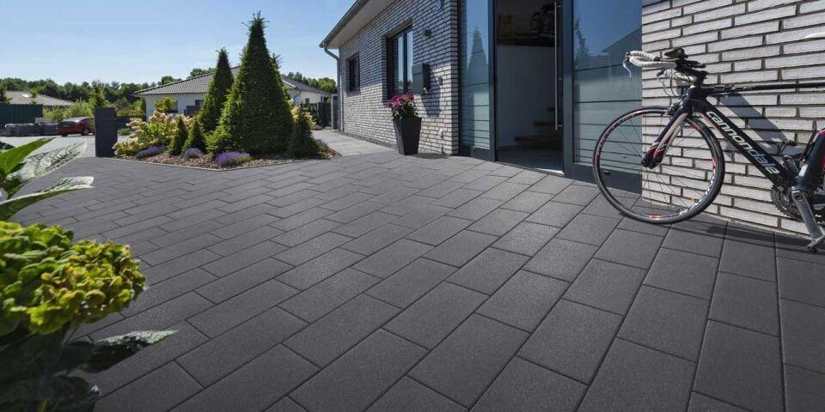Eigenschaften
Art Pflaster
Rechteckstein
Belastbarkeit
befahrbar, begehbar
Bewertungsgruppe Rutschgefahr
R 13
Farbton
anthrazit, grau
Oberfläche
glatt
Werkstoff
Beton
Breite (mm)
200,00
Dicke (mm)
60,00 - 80,00
Länge (mm)
400,00
Chemische Beständigkeit
tausalzbeständig
Kantenausführung
gefast
Gewicht (kg/m²)
130,00 - 180,00
Erfüllt Richtlinie
EN 1338 DI(K)

